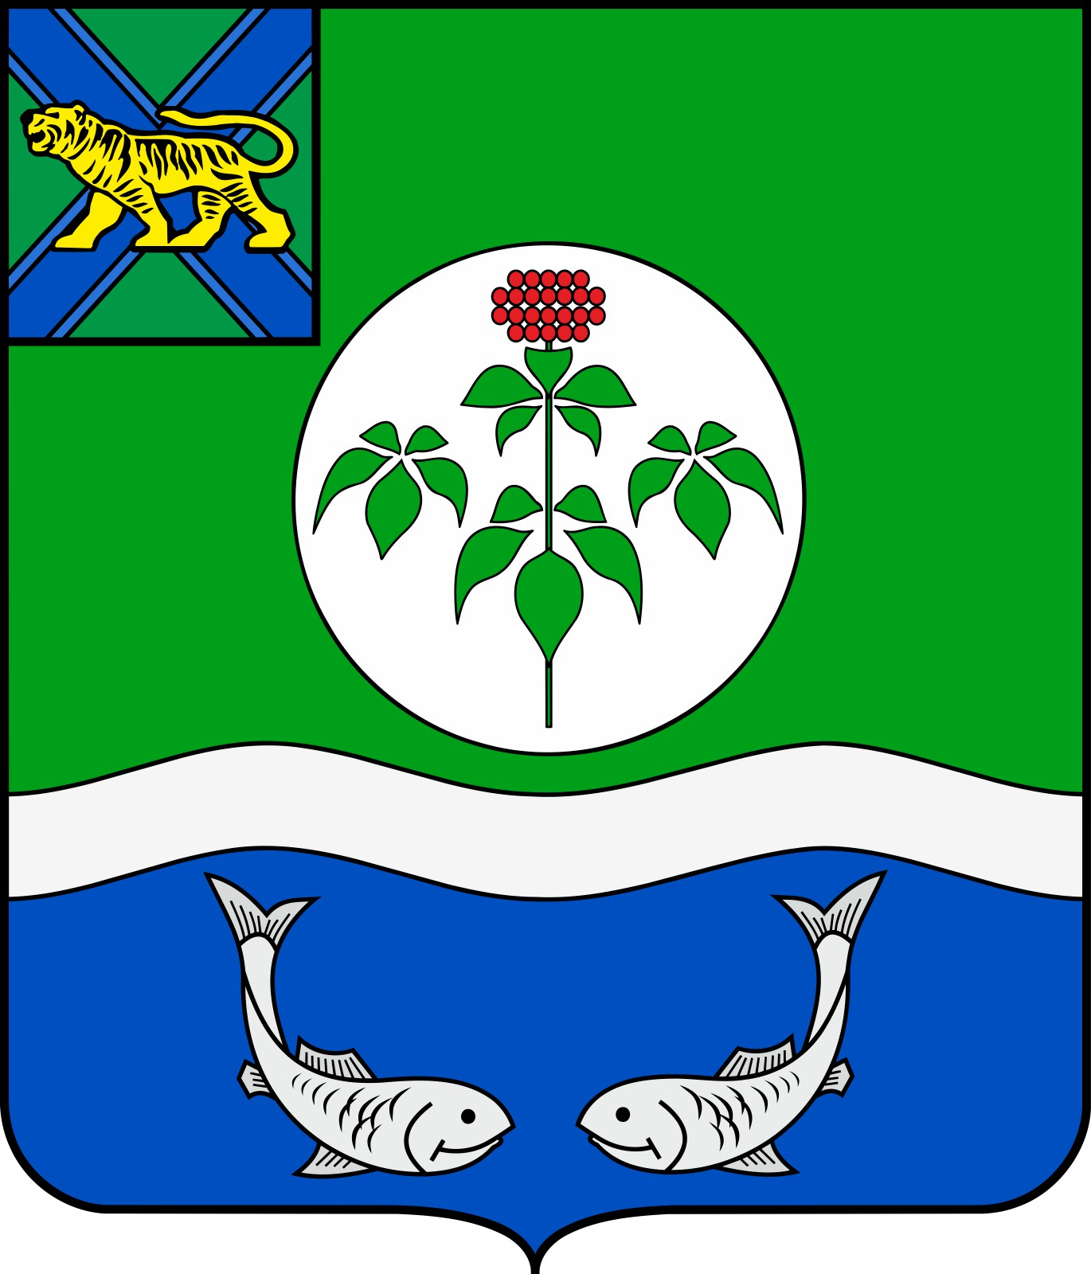

АДМИНИСТРАЦИЯ
ОЛЬГИНСКОГО МУНИЦИПАЛЬНОГО ОКРУГА
ПРИМОРСКОГО КРАЯ

РАСПОРЯЖЕНИЕ

13.02.2024 | пгт Ольга | № | 48-р

О проведении конкурса на включение в кадровый резерв муниципальной службы на должность начальника отдела архитектуры и земельных отношений управления жилищно-коммунального хозяйства, имущественных отношений, градостроительства и экономического развития администрации Ольгинского муниципального округа Приморского края

В соответствии с Федеральным законом от 06.10.2003 № 131-ФЗ «Об общих принципах организации местного самоуправления в Российской Федерации», на основании статьи 17 Федерального закона от 02.03.2007 № 25-ФЗ «О муниципальной службе в Российской Федерации», Положения о конкурсе на замещение вакантной должности муниципальной службы и включение в кадровый резерв органов местного самоуправления Ольгинского муниципального округа Приморского края, утвержденного решением Думы Ольгинского муниципального округа Приморского края от 28.03.2023 № 39-НПА, Устава Ольгинского муниципального округа Приморского края:

1. Объявить конкурс на включение в кадровый резерв муниципальной службы на должность начальника отдела архитектуры и земельных отношений управления жилищно-коммунального хозяйства, имущественных отношений, градостроительства и экономического развития администрации Ольгинского муниципального округа Приморского края (далее – Конкурс).
2. Утвердить состав конкурсной комиссии на включение в кадровый резерв муниципальной службы на должность начальника отдела архитектуры и земельных отношений управления жилищно-коммунального хозяйства, имущественных отношений, градостроительства и экономического развития администрации Ольгинского муниципального округа Приморского края (прилагается).

3. Определить, что граждане, подавшие заявления на участие в Конкурсе, должны соответствовать квалификационным требованиям для замещения должностей муниципальной службы в администрации Ольгинского муниципального округа Приморского края, утвержденных решением Думы Ольгинского муниципального округа Приморского края от 25.04.2023 №50-НПА.
4. Организовать прием документов для участия в Конкурсе в срок по 13 марта 2024 года включительно.
5. Провести Конкурс с 15.00 до 16.00 часов 18 марта 2024 года в конференц-зале (2 этаж) здания администрации Ольгинского муниципального округа Приморского края по адресу: пгт Ольга, ул. Ленинская, д. 8.

6. Отделу организационной работы аппарата администрации Ольгинского муниципального округа Приморского края опубликовать информацию о проведении конкурса в газете «Заветы Ленина» и разместить на официальном сайте Ольгинского муниципального округа Приморского края.

7. Контроль за исполнением настоящего распоряжения оставляю за собой.
8. Настоящее распоряжение вступает в силу со дня его подписания.

Глава Ольгинского муниципального округа –
глава администрации
Ольгинского муниципального округа Е.Э. Ванникова

УТВЕРЖДЕН

распоряжением администрации
Ольгинского муниципального округа
Приморского края
от 13.02.2024 г. № 48-р

СОСТАВ
конкурсной комиссии на включение в кадровый резерв муниципальной службы на должность начальника отдела архитектуры и земельных отношений управления жилищно-коммунального хозяйства, имущественных отношений, градостроительства и экономического развития администрации Ольгинского
муниципального округа Приморского края

Ванникова Екатерина Эдуардовна | - глава Ольгинского муниципального округа -глава администрации Ольгинского муниципального округа, председатель комиссии;
Иосипчук Елена Юрьевна | - и. о. руководителя аппарата администрации Ольгинского муниципального округа, заместитель председателя комиссии;
Черных Татьяна Витальевна | - начальник отдела муниципальной службы и кадров аппарата администрации Ольгинского муниципального округа, секретарь комиссии.
Члены комиссии:

Пономарева Анна Алексеевна | - главный специалист 1 разряда отдела муниципальной службы и кадров аппарата администрации Ольгинского муниципального округа;
Володина Лариса Юрьевна | - начальник юридического отдела администрации Ольгинского муниципального округа;
Маун Анна Сергеевна | - начальник правового отдела аппарата Думы Ольгинского муниципального округа Приморского края.

